代码：  
library(forecast)

library(urca)

library(tseries)

library(readxl)

rain_data <- read_excel("存储的文件位置")

rain <- ts(rain_data$降水, frequency = 1, start = c(1951, 1))

plot(rain, main="年度降雨量", ylab="降水量", xlab="年份")

adf_result <- adf.test(rain)

print(adf_result)

fit_arima <- auto.arima(rain, seasonal=FALSE, stepwise=FALSE, approximation=FALSE)

summary(fit_arima)

forecast_arima <- forecast(fit_arima, h=10)

plot(forecast_arima)

par(mfrow=c(1, 2))

acf(rain, lag.max=48)

pacf(rain, lag.max=48)

par(mfrow=c(1, 1))

fit1 <- arima(rain, order = c(1, 0, 4), seasonal = list(order=c(0, 0, 0), period=1))

fit2 <- arima(rain, order = c(0, 0, 1), seasonal = list(order=c(0, 0, 0), period=1))

model_comparison <- data.frame(AIC(fit1), AIC(fit2), BIC(fit1), BIC(fit2))

print(model_comparison)

t <- abs(coef(fit2)) / sqrt(diag(vcov(fit2)))

p_values <- 2 * (1 - pnorm(t))

print(p_values)

fore <- forecast(fit2, h = 24)

plot(fore, lty=2)

lines(fore$fitted, col=2)

fit22 <- HoltWinters(rain, seasonal = "multiplicative")

fore2 <- forecast(fit22, h = 24)

plot(fore2, lty=2)

lines(fore2$fitted, col=2)

fit_holt <- holt(rain, h = 24)

plot(fit_holt, lty=2)

lines(fit_holt$fitted, col=2)

结果：

1. 绘制时间序列图

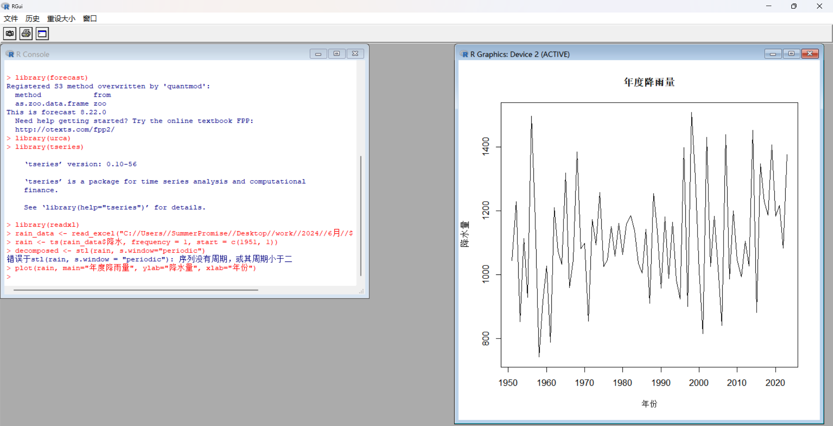



1. 检验是否平稳：

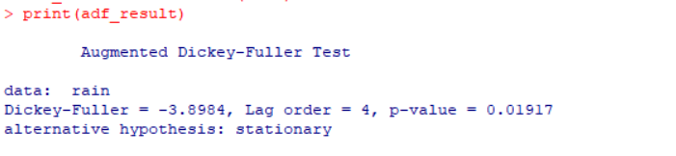

* **Dickey-Fuller 统计量**: -3.8984
* **滞后阶数**: 4
* **p-value**: 0.01917
* **备择假设**: stationary（平稳）

**解释**:

**p-value**: ADF测试的p值是0.01917。通常，如果p值小于0.05，则我们拒绝原假设（即数据具有单位根，非平稳），接受备择假设（数据平稳）。

**Dickey-Fuller 统计量**: 统计量值为 -3.8984。通常，我们将其与临界值进行比较（例如，在5%的显著性水平上，临界值约为-2.9）。如果统计量小于临界值，则拒绝原假设。

在这个案例中，p值为0.01917，小于0.05，说明我们可以拒绝原假设，即数据是平稳的。因此，你的年度降雨量数据是平稳的。

1. 绘制预测结果

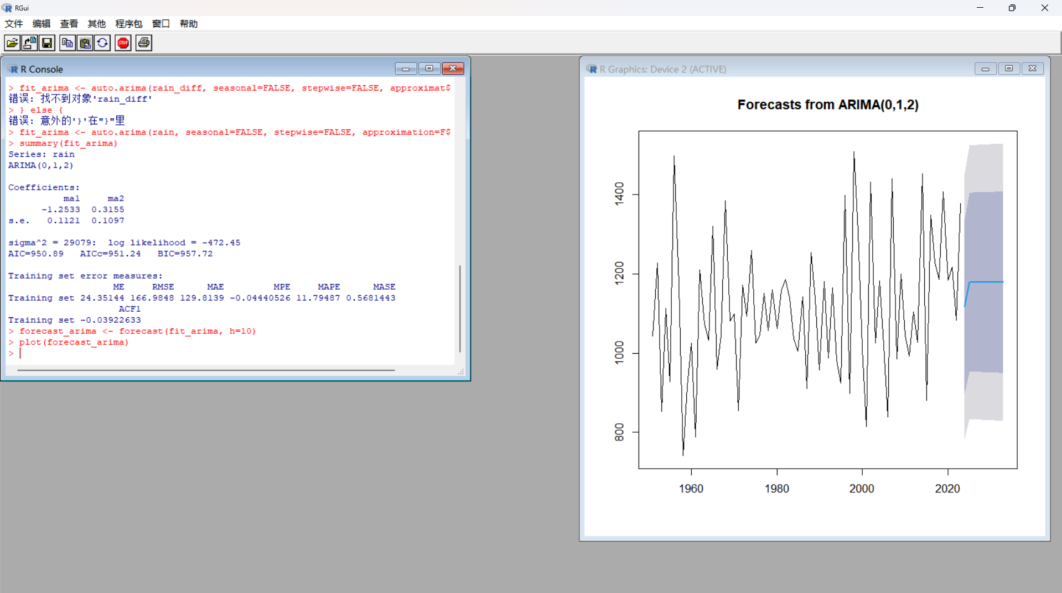

4.模型定阶

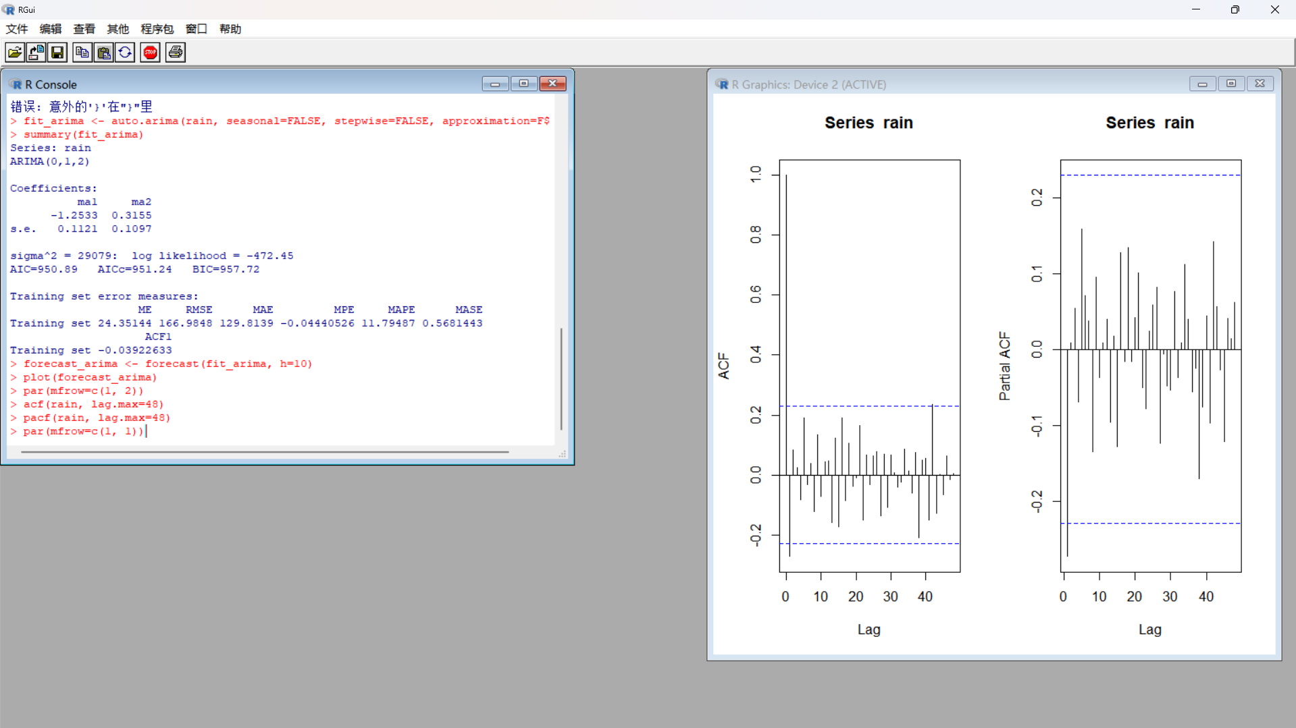

5.计算AIC和BIC，并进行模型比较

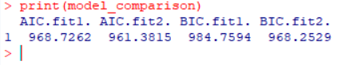

6.计算t统计量和p值

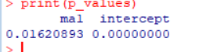

7.模型预测

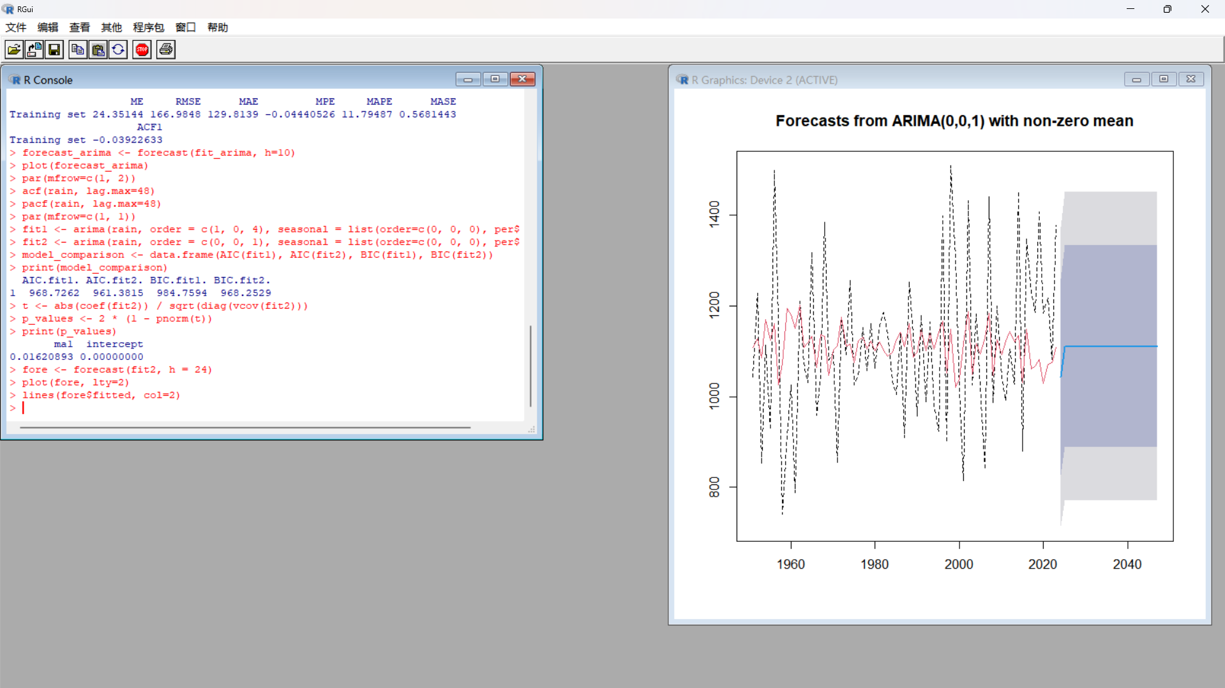

1. 结果预测

